|  |  |
| --- | --- |
|  | *Федеральное государственное бюджетное образовательное учреждение*  *высшего образования*  **«Московский государственный технический университет**  **имени Н.Э. Баумана (национальный исследовательский университет)»**  **(МГТУ им. Н.Э. Баумана)** |

|  |  |
| --- | --- |
| ФАКУЛЬТЕТ | Информатика, искусственный интеллект и системы управления |

|  |  |
| --- | --- |
| КАФЕДРА | Системы обработки информации и управления |

**ОТЧЕТ**

**по технологической практике на тему:**

**_______________Справочная информационная система__________ ______________о случаях нападения акулы на человека ______________ ____________________________________________________________________**

Студентка________Саркисян Стелла Зограбовна_________________________

(фамилия, имя, отчество)

Группа ИУ5-31Б .

.

Студент __________________

(подпись, дата) (Фамилия И.О.)

Руководитель практики ___________________ __________________  (подпись, дата) (Фамилия И.О.)

Оценка __________________________________

*2022 г.*

Федеральное государственное бюджетное образовательное

Федеральное государственное бюджетное образовательное

учреждение высшего образования

«Московский государственный технический университет имени Н.Э. Баумана

(национальный исследовательский университет)»

(МГТУ им. Н.Э. Баумана)

УТВЕРЖДАЮ

Заведующий кафедрой ___ИУ5___

__________________ В.И. Терехов

«___» _____________ 2022 г.

**ЗАДАНИЕ**

**на прохождение технологической практики**

по дисциплине ______________Модели данных___________________________

______________________АСС о случаях нападения акулы на человека________ ____________________________________________________________________

(тема работы)

График выполнения работы 25% к __ нед., 50% к __нед, 75% к __нед., 100% к __нед.

Студентка Саркисян Стелла Зограбовна; ИУ5-31Б___________

(фамилия, имя, отчество; индекс группы)

***Задание.***

1. Разработать функциональную, инфологическую, даталогическую модели ПО, структурную схему, граф диалога системы.

2. Выполнить практическую реализацию АСС.

3. Оформить расчетно-пояснительную записку.

Дата выдачи задания « 9 » сентября 2022г.

Руководитель практики от кафедры_______________ / ______________________

(подпись, дата) (Фамилия И.О.)

Студент  **/**______________________

(подпись, дата) (Фамилия И.О.)

Оглавление

Аннотация 4

Введение 4

Описание предметной области 5

Функциональная модель: 6

Функциональная модель ПО в нотации DFD И UDEF0 7

Инфологическая модель предметной области 7

Выбор СУБД 7

Даталогическая модель предметной области 7

Схема работы системы 7

Структурная схема системы 7

Интерфейс пользователя 8

Граф диалога 20

Заключение 20

Список литературы 21

Приложение. Графическая часть 22

Лист 1. Модель предметной области в нотации DFD 22

Лист 2. Модель предметной области в нотации IDEF0 23

Лист 3. Инфологическая модель предметной области 24

Лист 4. Даталогическая модель предметной области 25

Лист 5. Структурная схема 26

Лист 6. Схема работы 27

Лист 7. Граф диалога 28

# Аннотация

АСС «о случаях нападения акулы на человека» была разработана для автоматизации информации о происшествии, жертвах, акулах и очевидцах.

АСС «о случаях нападения акулы на человека» может быть использована как создателями этой базы данных, так и пользователями для получения необходимой им информации.

Программный продукт представляет собой базу данных, под управлением СУБД MS Access.

# Введение

При выполнении курсовой работы были поставлены следующие цели:

- получение навыков инфологического и даталогического проектирования баз данных

- освоение СУБД MS Access, СУБД Microsoft SQL Server

- получение навыков грамотного оформления документации: описание предметной области; инфологической, даталогической моделей; структурной схемы системы, графа диалога; составления DFD и IDEF0 диаграмм

В результате получаем АСС «о случаях нападения акулы на человека», чье предназначение заключается в том, чтобы структурировать информацию о всех подробностях происшествий, иметь быстрый и понятный доступ ко всей актуальной информации в любой момент времени.

# Описание предметной области

Моя база данных представляет собой автоматизированную справочную систему. Она создана для сбора и распространения информации о случаях нападения акулы на человека. Такие громкие дела часто получают широкую огласку, при этом крайне важно хранить все данные в одной базе. Также БД предполагает обработку полученных данных в целях упрощения работы пользователя. С помощью такой системы становится возможным удобное получение актуальной информации о таких инцидентах в краткие сроки.  
  
Моей предметной областью является факт нападения акулы на человека, при этом учитывается место происшествия, в частности море, в котором случилось нападение. Спровоцировав СМИ, дело привлекает внимание, вызывая некоторую реакцию среди публики. Также об этом инциденте могут узнать очевидцы.  
  
АСС состоит из инцидента, связывающего акулу, выступающую в роли агрессора, с человеком, который в этой ситуации становится жертвой.

Таким образом, в результате анализа были выделены такие сущности как Акула, Пострадавший, Происшествие, Место происшествия, СМИ, Очевидец.

# Функциональная модель:

1. ЗАПРОСЫ:
   1. В какой стране чаще происходят нападения акулы на человека?
   2. Как часто акулы нападают на человека?
   3. Статистика смертности после нападения акулы
   4. Какой вид акул чаще всего нападает на человека?
   5. Люди какого возраста чаще всего подвергаются нападению акулы?
   6. Сколько произошло нападений на несовершеннолетних?
   7. Статистика количества пострадавших от определенного вида акул?
   8. На кого чаще нападают акулы в зависимости от пола?
2. ВВОД И РЕДАКТИРОВАНИЕ ДАННЫХ:
   1. Ввод и редактирование места нападения
   2. Ввод и редактирование информации об акуле
   3. Ввод и редактирование информации о происшествии
   4. Ввод и редактирование данных о пострадавших
   5. Ввод и редактирование информации от очевидцев
3. ОГРАНИЧЕНИЯ ПрО:
   1. Дата должна быть не позднее сегодняшней
   2. Очевидец может увидеть происшествие либо с берега, либо из воды
   3. Представитель вида акулы только 1

# Функциональная модель ПО в нотации DFD И UDEF0

Рисунок функциональной модели предметной области в нотации IDEF0 приведен в графической части (лист 2).

Рисунок функциональной модели предметной области в нотации DFD приведен в графической части (лист 1).

# Инфологическая модель предметной области

Рисунок инфологической модели предметной области приведен в графической части (лист 3).

# Выбор СУБД

Для реализации базы данных использована СУБД Microsoft Office Access. Она отвечает всем необходимым требованиям для реализации, сущностей, связей между ними, запросов, реализации отчетов и удобных для представления пользователю форм.

# Даталогическая модель предметной области

Графическая диаграмма даталогической модели предметной области приведена в графической части (лист 4).

# Схема работы системы

Схема работы системы приведена в графической части (лист 5).

# Структурная схема системы

Графический вид структурной схемы системы приведен в графической части (лист 6).

# Интерфейс пользователя

Состоит из экранных форм (они сделаны на MS Аccess 2019) и отчетов.

**Формы:**

Форма авторизации:

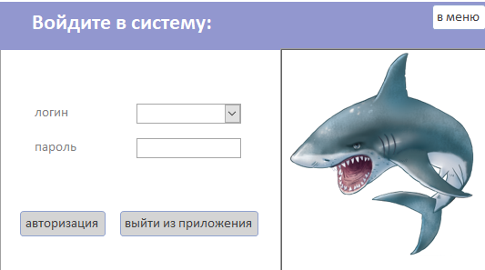

Проверка пароля:

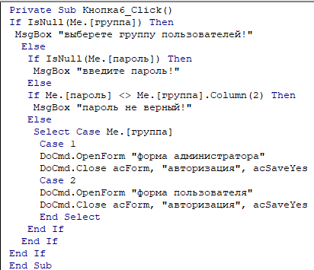

форма администратора

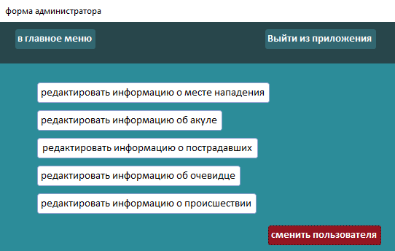

форма пользователя

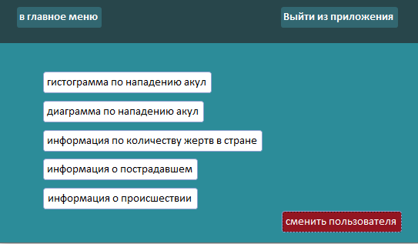

Редактировать информацию о месте – экранная форма «место»

Добавляет новое место, также можно сразу записать виды акул, которые там обитают в подчиненной форме. Также реализована возможность поиска по стране

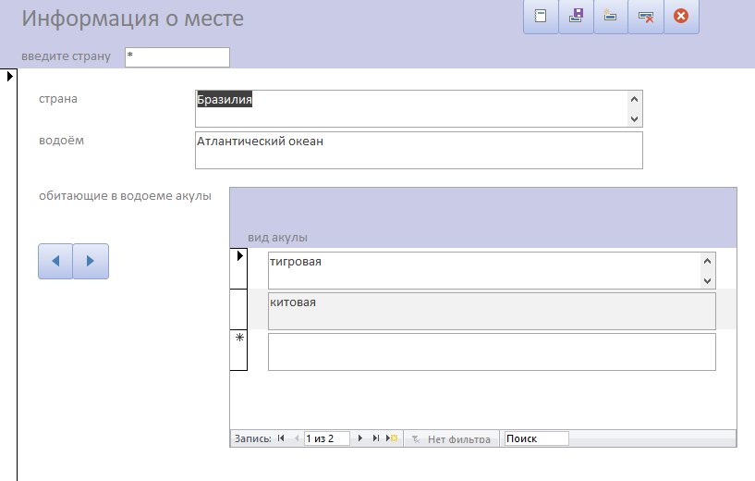

Программа для поиска по форме, остальной поиск реализован аналогично

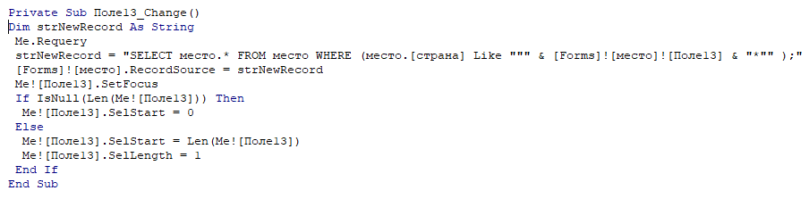

Редактировать информацию об акуле - экранная форма «акула». Можно добавить новую акулу, редактировать место ее обитания. Также можно посмотреть список жертв этой акулы и отчет о происшествиях, причиной которых она стала.

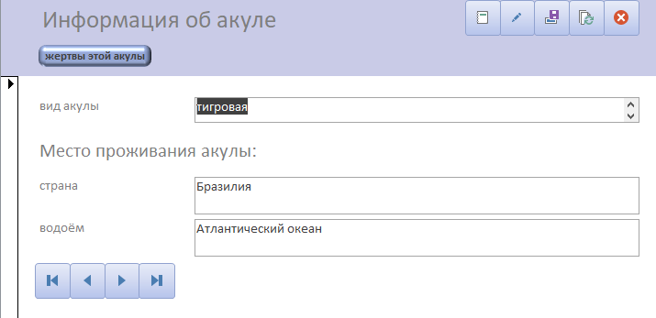

Информация о пострадавших от текущего вида акулы:

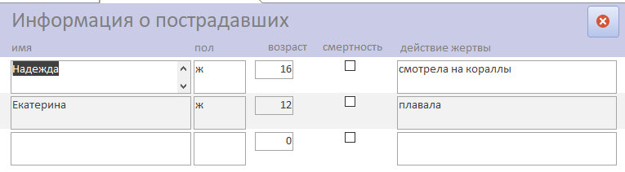

Отчёт по текущему виду акулы:

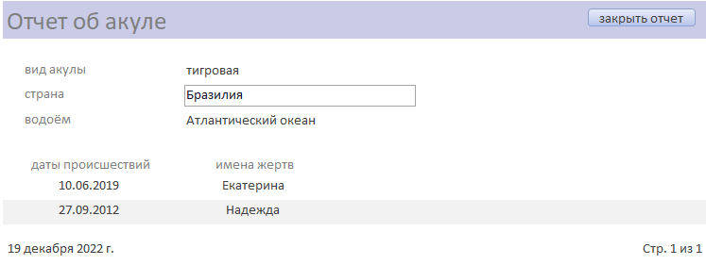

Реализация с помощью макроса, далее аналогично:

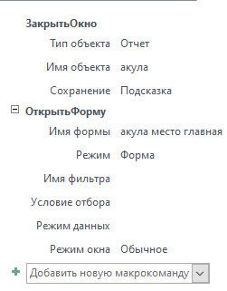

Редактировать информацию о пострадавших – экранная форма «пострадавшие».

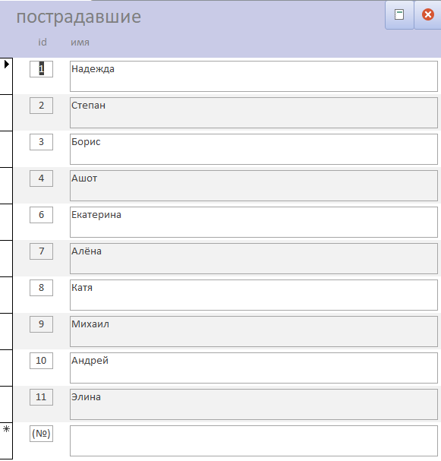

Можно сделать отчёт с подробной информацией о текущем пострадавшем:

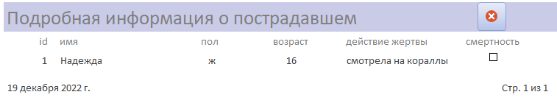

Редактировать информацию о происшествии – экранная форма «происшествие». Также можно добавить новое место происшествия.

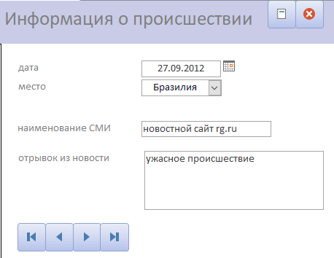

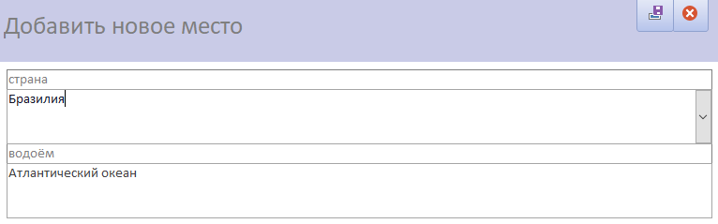

Обработка ошибки отсутствие в списке с помощью ввода нового значения:

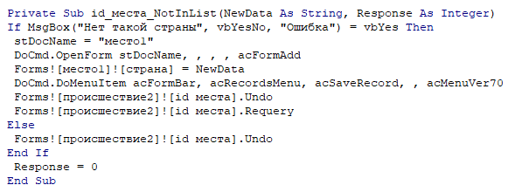

Отчёт о происшествии:

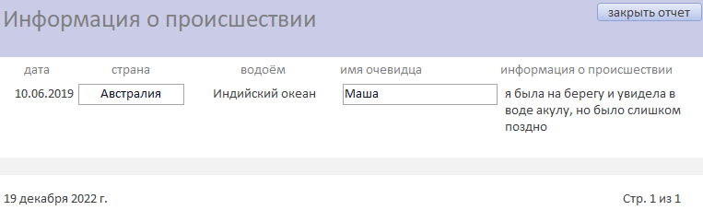

**Отчёты:**

Отчёт по пострадавшим от акулы – гистограмма по нападению акул. Создан из нескольких таблиц, отображает актуальную информацию по среднему возрасту пострадавших и их количеству от каждой акулы. Также рассчитаны итоговые средний возраст жертв и количество пострадавших:

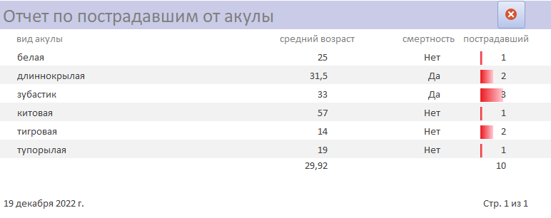

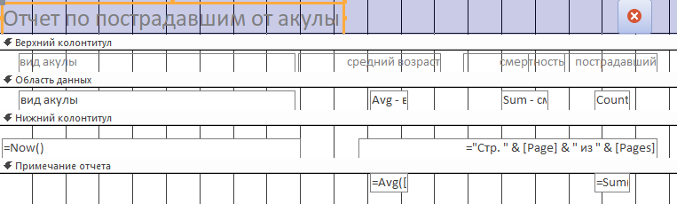

Диаграмма по нападению акул:

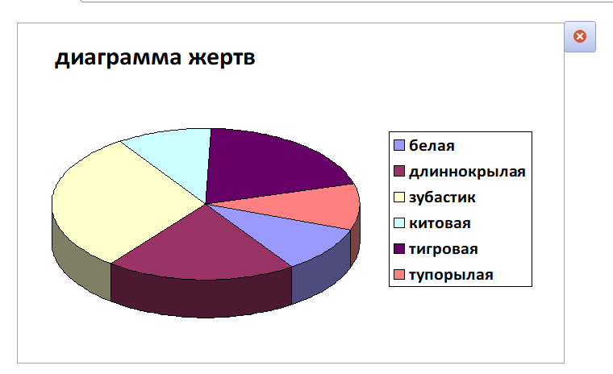

Информация о пострадавшем – отчёт с параметром. Вводится имя пассажира, и можно увидеть информацию о нем:

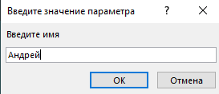 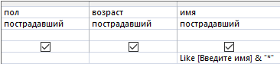

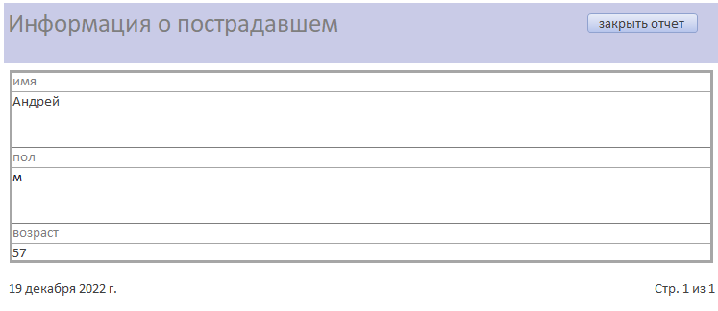

Отчет «Информация о происшествиях» создан их нескольких. Позволяет узнать всю информацию от 2 источников: очевидца и СМИ.

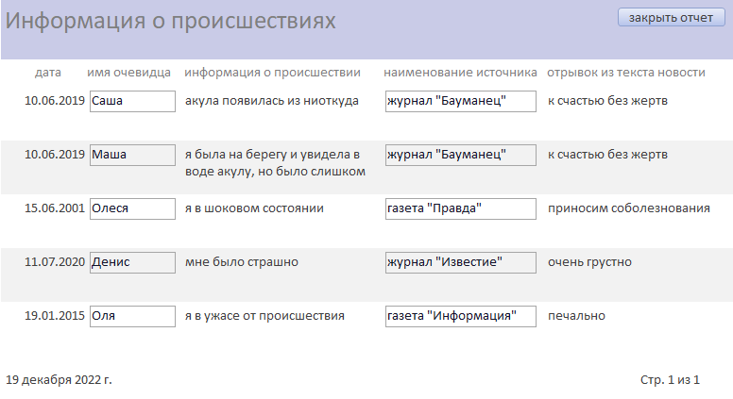

# Граф диалога

Графическая схема диалога представлена в графической части (7 лист)

# Заключение

Введение в эксплуатацию АСС о случаях нападения акулы на человека позволит автоматизировать сбор, хранение и предоставление актуальной информации о нападениях. Также база данных поможет администрации следить за местами, жертвами, очевидцами и СМИ, добавлять и редактировать информацию.

# Список литературы

1. Г.И. Ревунков, Лекции по курсу “Модели данных”, 2022-2023 учебный год.
2. Ю.А. Григорьев, Г.И. Ревунков, “Банки данных”, М.: Изд-во МГТУ им. Н.Э. Баумана 2002.
3. Е.М. Карчевский, И.Е.Филиппов, И.А.Филиппова. Access 2010 в примерах. Учебное пособие. 2010.
4. Коннолли Томас, Бегг Каролин. Базы данных. Проектирование, реализация и сопровождение. Теория и практика. 3-е издание. :Пер. с анг. – М.: Издательский дом «Вильямс», 2019-1440 с.

# Приложение. Графическая часть

# Лист 1. Модель предметной области в нотации DFD

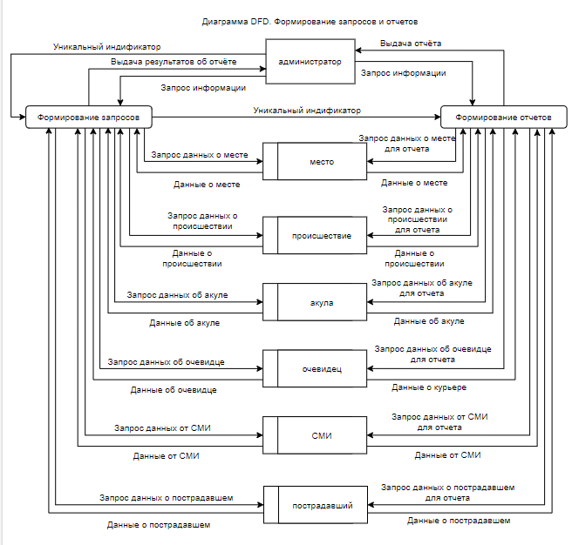

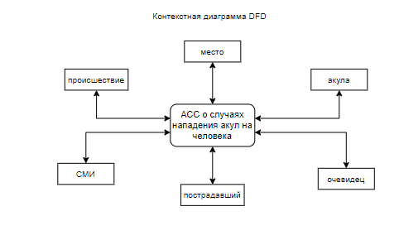

# Лист 2. Модель предметной области в нотации IDEF0

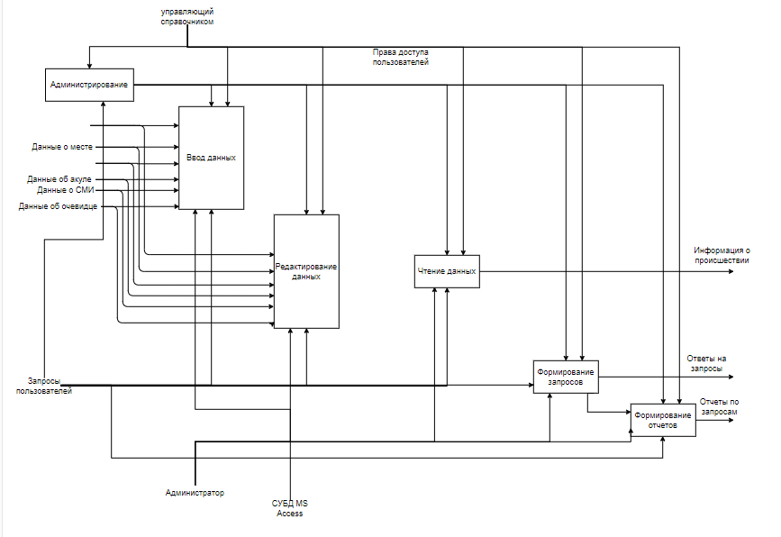

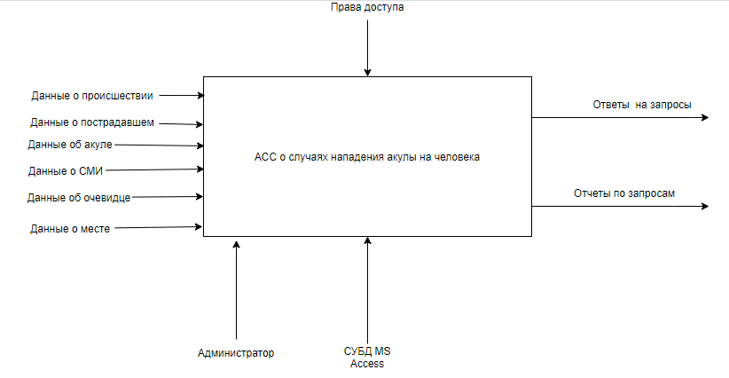

# Лист 3. Инфологическая модель предметной области

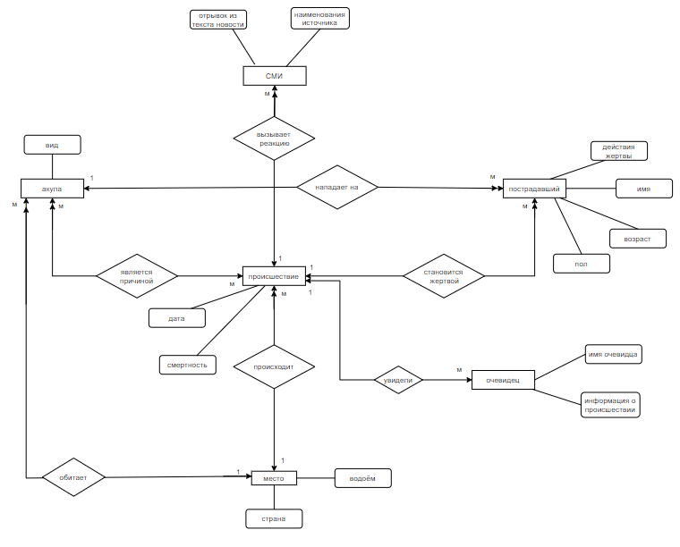

# Лист 4. Датологическая модель предметной области

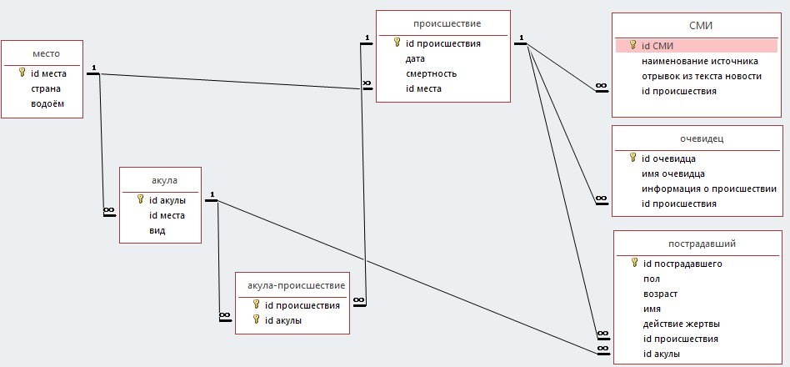

# Лист 5. Структурная схема

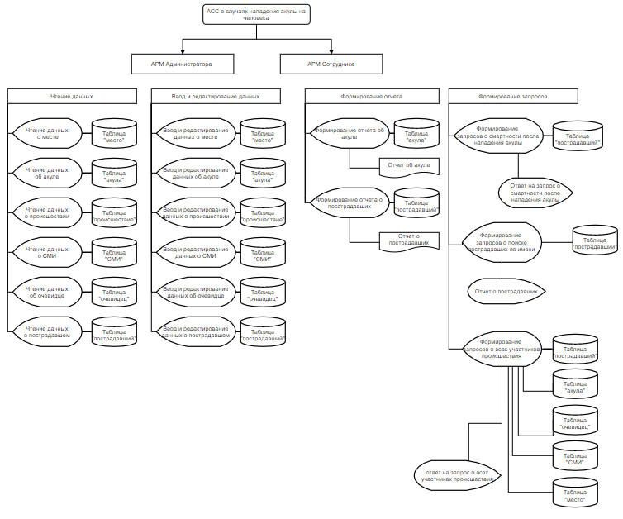

# 

# Лист 6. Схема работы

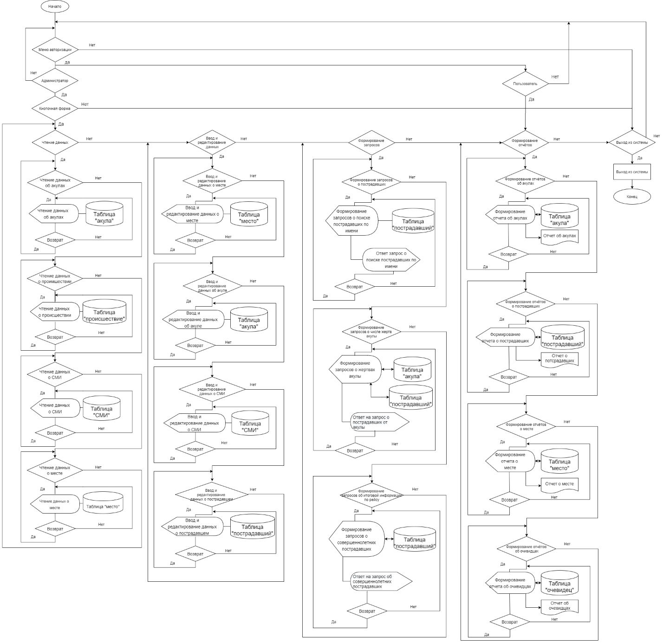

# Лист 7. Граф диалога

